МІНІСТЕРСТВО ОСВІТИ І НАУКИ УКРАЇНИ
ХАРКІВСКИЙ НАЦІОНАЛЬНИЙ ЕКОНОМІЧНИЙ УНІВЕРСИТЕТ
ІМЕНИ СЕМЕНА КУЗНЕЦЯ

ЗВІТ
о виконанні лабораторної роботи №5
з дисципліни «Захист інформації»
за темою «Захищена електронна пошта»

Виконав:
Студент 4 курсу
групи 6.04.122.010.22.1
факультету ІТ
Ячунскас Вітас

Перевірив:
Професор кафедри
кібербезпеки та ІТ
Тютюнник В. В.

Харків – 2025
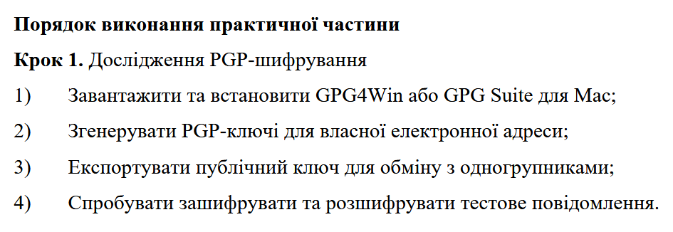

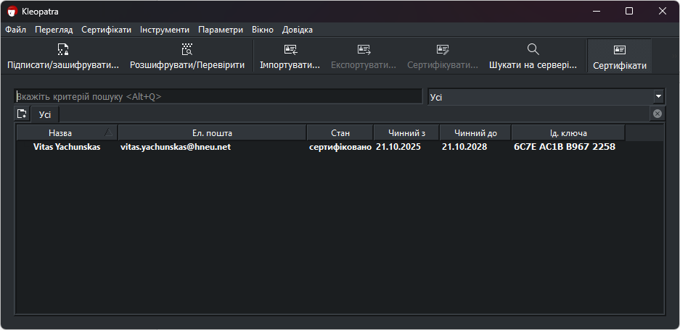
Рис. 1. Вікно завантаженої програми Kleopatra (GPG4Win) зі створеною раніше парою PGP ключів для власної електронної пошти

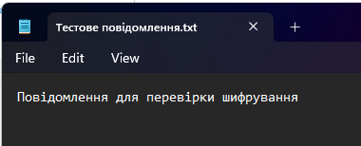
Рис. 2. Створене повідомлення для перевірки шифрування
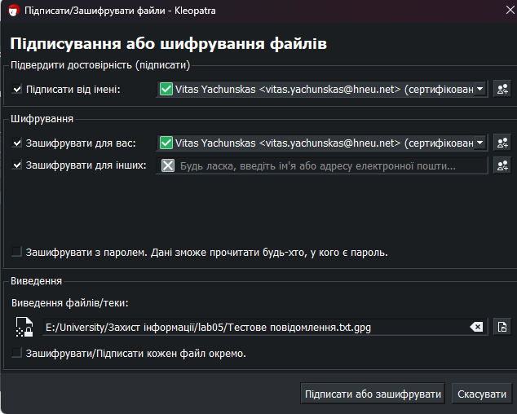
Рис. 3. Параметри шифрування

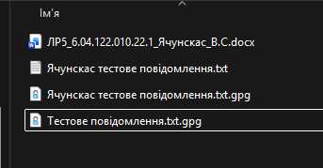
Рис. 4. Видалений оригінальний файл

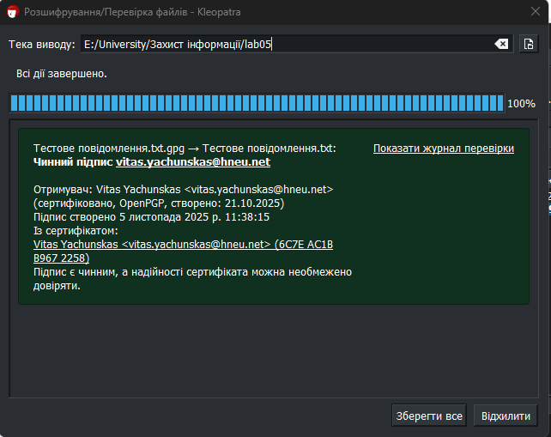
Рис. 5. Повідомлення про успішну розшифровку

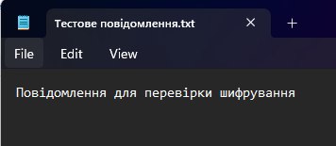
Рис. 6. Розшифроване повідомлення

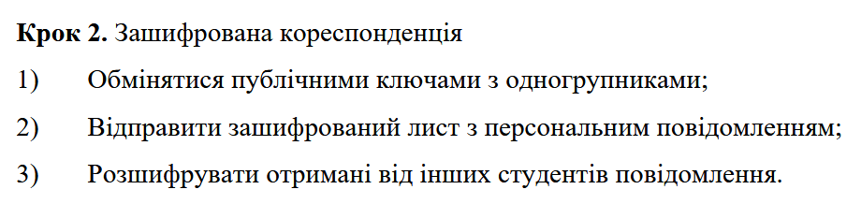

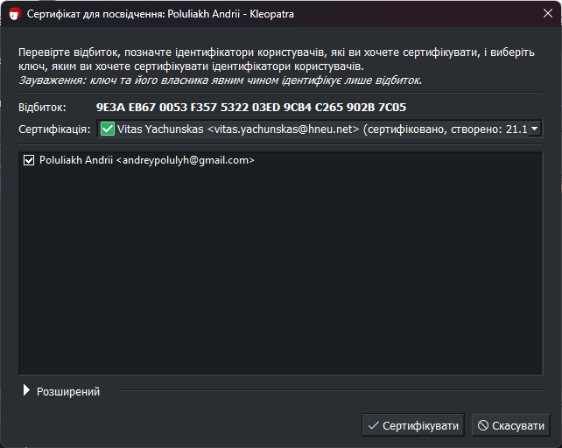
Рис. 7. Додавання публічного ключа мого одногрупника для шифрування повідомлення

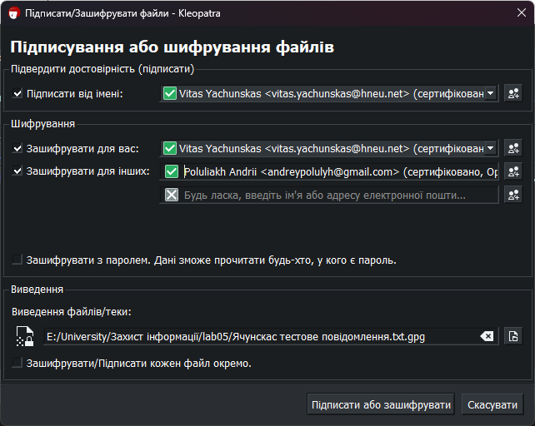
Рис. 8. Шифрування файлу для одногрупника

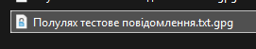
Рис. 9. Отримане зашифроване повідомлення від одногрупника

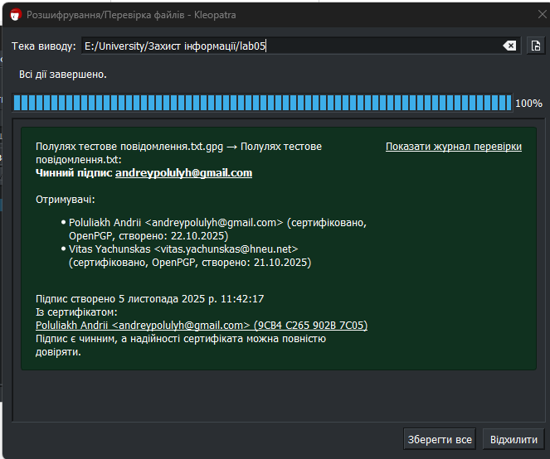
Рис. 10. Успішно розшифроване повідомлення

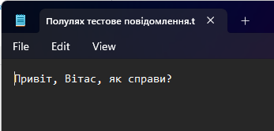
Рис. 11. Вміст розшифрованого повідомлення
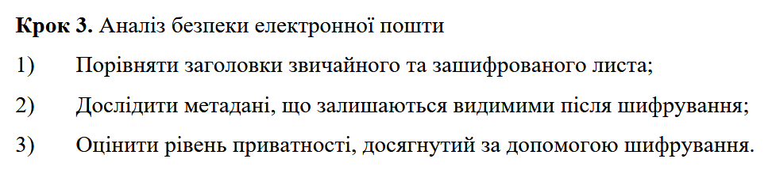

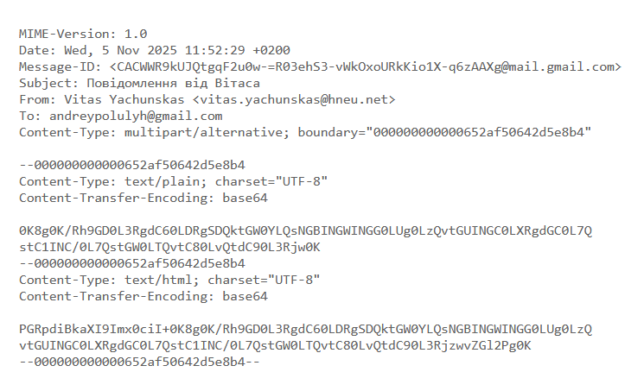
Рис. 12. Повідомлення без шифрування

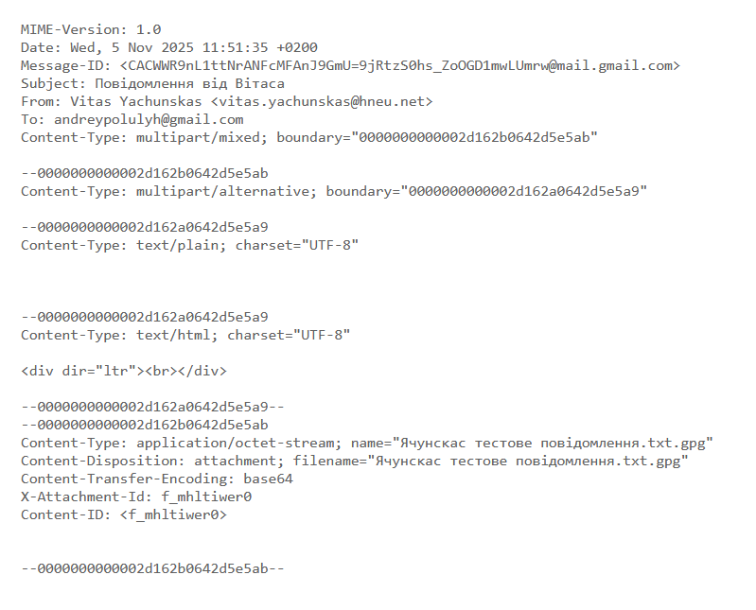
Рис. 13. Повідомлення з зашифрованим файлом
Як бачимо дані про дату відправлення, тему, відправника та отримувача залишаються відкритими в даному випадку. Отже шифрування має сенс лише для приховання самого вмісту листа. Отже конфіденційність вмісту є досить високою, адже саму суть повідомлення розшифрувати майже неможливо. В тім приватність такої комунікації не є високою, адже будь яка третя сторона знає що Вітас написав Андрію та вклав у лист зашифрований файл.

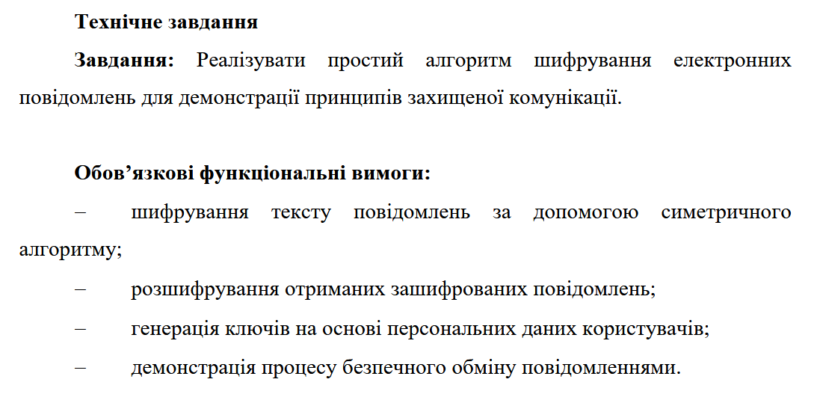

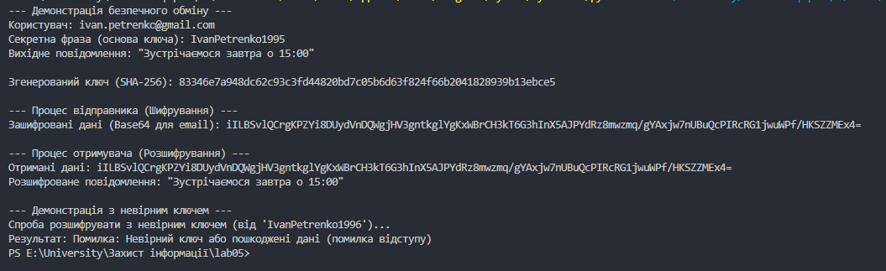
Рис. 14. Виконання програми

Висновок: в ході лабораторної роботи було створено власну систему цифрових підписів для забезпечення автентичності та цілісності документів.

